TUẦN 21
Bài 33: VÙNG ĐÔNG NAM BỘ (TIẾP THEO)
I.MỤC TIÊU
- Trình bày được đặc điểm phát triển và phân bố của ngành dịch vụ vùng ĐNB.
- Phân tích được mối liên hệ giữa tự nhiên, công nghiệp, nông nghiệp với sự phát triển và phân bố của ngành dịch vụ vùng ĐNB.
- Giải thích được một số đặc điểm về cơ cấu và phát triển của ngành dịch vụ vùng Đông Nam Bộ
II.NỘI DUNG BÀI HỌC
VI.Tình hình phát triền kinh tế
1: Đặc điểm ngành dịch vụ của vùng Đông Nam Bộ
GV yêu cầu HS đọc thông tin trong SGK, quan sát lược đồ, phân tích bảng số liệu và yêu cầu các nhóm HS hoàn thành các câu hỏi.
- Xem lại khái niệm dịch vụ trong bảng tra cứu thuật ngữ trang 153 , đồng thời đọc mục 3 sgk xác định các ngành dịch vụ chính ở Đông Nam Bộ
- Kể tên một số mặt hàng xuất khẩu chủ lực và giải thích vì sao đó lại là mặt hàng xuất khẩu chủ lực của vùng.
- Dựa vào hình 33.1 nhận xét tỉ lệ vốn đầu tư nước ngoài vào Đông Nam Bộ so với cả nước và giải thích vì sao Đông Nam Bộ có sức hút mạnh nhất nguồn đầu tư nước ngoài?
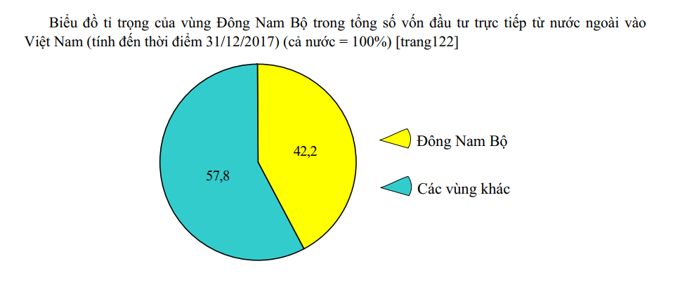
- TP Hồ Chí Minh có thể đi đến các thành phố khác trong cả nước bằng những loại hình giao thông nào? Từ đó chứng minh đó là đầu mối giao thông quan trọng hàng đầu ở Đông Nam Bộ và trong cả nước.
2: Các trung tâm kinh tế và vùng kinh tế trọng điểm phía Nam
● Nêu các ngành công nghiệp đặc trưng của mỗi trung tâm ?
● Dựa hình 6.2 xác định ranh giới vùng kinh tế trọng điểm phía Nam, xác định các tỉnh thành phố thuộc vùng kinh tế trọng điểm phía Nam .
● Tầm quan trọng của TPHCM, Biên Hòa , Vũng Tàu trong vùng kinh tế trọng điểm phía Nam.
● Vai trò của vùng kinh tế trọng điểm phía Nam

Lưu ý: HS làm bài ra giấy nộp bài qua nhóm Zalo

